 | 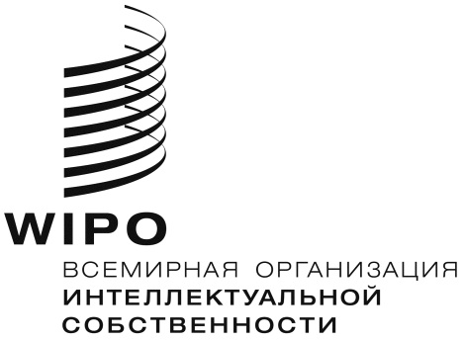 | R
WO/GA/49/18
оригинал: английский
ДАТА: 29 сентября 2017 г.

Генеральная Ассамблея ВОИС

Сорок девятая (23-я очередная) сессия
Женева, 2–11 октября 2017 г.

ПРЕДЛОЖЕНИЕ ЕС В ОТНОШЕНИИ МАНДАТА МКГР НА 2018-2019 ГГ.

Предложение представлено Постоянной делегацией Европейского союза от имени Европейского союза и его государств-членов

В сообщении, полученном Секретариатом 27 сентября 2017 г., делегация Европейского союза (ЕС) представила от имени ЕС и его государств-членов прилагаемое предложение в рамках пункта повестки дня «Отчет о работе Межправительственного комитета по интеллектуальной собственности, генетическим ресурсам, традиционным знаниям и фольклору (МКГР)».

[Приложение следует]

Предложение ЕС в отношении мандата МКГР на 2018-2019 гг.

Признавая прогресс, достигнутый на различных уровнях в отношении обсуждаемых вопросов в двухлетний период 2016–2017 гг., и отмечая различая в характере этих вопросов и необходимость соответствующей постановки задач, Генеральная Ассамблея ВОИС принимает следующее решение о возобновлении мандата Межправительственного комитета ВОИС по интеллектуальной собственности, генетическим ресурсам, традиционным знаниям и фольклору («Комитет») без ущерба для работы, проводимой в других форумах:

(a) В следующий двухлетний бюджетный период 2018–2019 гг. Комитет продолжит осуществление своей работы на основе открытого и полного участия сторон в целях сужения существующих расхождений в отношении охраны/защиты генетических ресурсов (ГР), традиционных знаний (ТЗ) и традиционных выражений культуры (ТВК). Комитет будет стремиться к достижению общей договоренности по всем аспектам мандата на той основе, что окончательное решение возможно только после согласования всех пунктов.

(b) Основное внимание в работе Комитета будет уделено достижению общего понимания в отношении задач Комитета и находящихся на его рассмотрении ключевых вопросов, таких как определения, предмет документов, цели, бенефициары, объем охраны/защиты и связь с общественным достоянием, а также взаимосвязь предмета документов по ГР, ТЗ и ТВК, что является важным условием для проведения значимых переговоров на основе текстов. После достижения договоренности в отношении основных целей и определений работа Комитета будет организована следующим образом:

(i) в отношении ГР Комитет продолжит работу на основе Сводного документа, касающегося интеллектуальной собственности и генетических ресурсов (WIPO/GRTKF/IC/34/4), с учетом предложения ЕС от 2005 г. относительно формального требования о раскрытии (WIPO/GRTKF/IC/8/11);

(ii) в отношении ТЗ и ТВК Комитет продолжит изучение существующих режимов охраны, в том числе существующих инструментов в области интеллектуальной собственности, посвященных охране авторского права и смежных прав, географических указаний и коммерческой тайны, а также соответствующих национальных и международных инструментов, с целью определить возможные пробелы в имеющихся механизмах охраны ТЗ и ТВК и возможности для устранения этих пробелов путем изменения или усовершенствования существующих режимов охраны.

(c) На начальном этапе Комитет будет использовать подход, основанный на фактах, опираясь в своей работе на исследования и примеры национального опыта, в том числе национальные законодательные акты и примеры, а также предложения групп(ы) экспертов, учрежденных(ой) Комитетом. Как только будет достигнута договоренность по основным целям и определениям, станет возможным продолжение соответствующей работы на базе переговоров на основе текстов, дополняемых семинарами, практикумами и обсуждениями нерешенных вопросов за круглым столом, которые будут проводиться в ходе сессий Комитета.

(d) В 2018 г. Комитету поручается представить Генеральной Ассамблее исключительно в информационных целях основанный на фактическом материале отчет о его работе за истекшее время, а в 2019 г. представить ей результаты своей работы. В 2019 г. Генеральная Ассамблея подведет итог достигнутому прогрессу и примет решение о том, необходимо ли продолжить работу Комитета, а если необходимо, то в какой форме.

(e) Генеральная Ассамблея поручает Международному бюро продолжать оказывать содействие Комитету, предоставляя государствам-членам необходимую экспертную помощь и финансируя наиболее действенным образом участие экспертов из развивающихся стран и НРС в соответствии с обычной формулой Комитета.

[Конец приложения и документа]

